Register Zuordnung zu Einrichtungen
Jede Veranstaltung ist mindestens einer Einrichtung der Universität zugeordnet. Über diese Zuordnung wird festgelegt, dass UniVZ-Bearbeiter, die ebenfalls der entsprechenden Einrichtung zugeordnet sind, die Veranstaltung bearbeiten dürfen.

Zuordnung genau einer Einrichtung (Normalfall)
In der Regel ist die Einrichtung, der Sie angehören, bereits markiert.
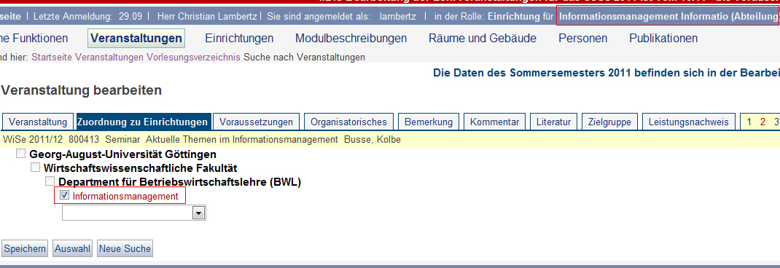
Sie können Ihre Einrichtung auch nicht entfernen. In dem Fall erhalten Sie eine Fehlermeldung und klicken auf den Button „OK“.
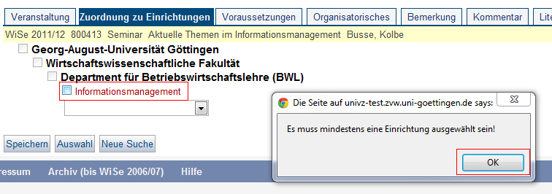

Zuordnung mehrerer Einrichtungen

